**La consultante quiere saber si obtendrá algún premio en el concurso de pintura, al cual se presentó.**

**3 feb 2024, 16:29:50 hs., Berlín**

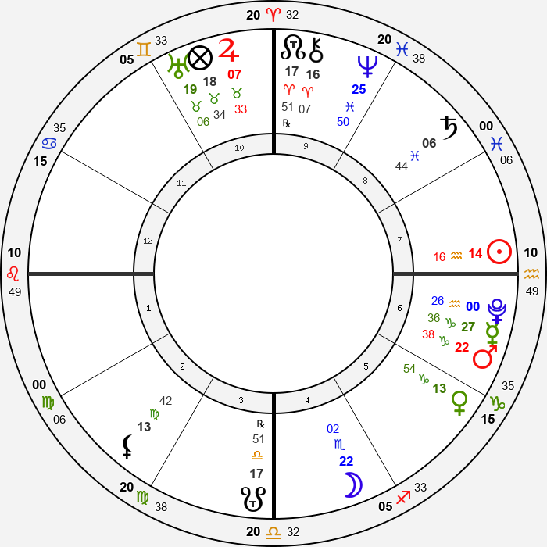

Es la hora planetaria de **Venus**, por triplicidades no es radical, pero la pregunta se refiere a un tema artístico, que es el área regida por Venus, que además hace una conjunción partil al IC de la consultante y una cuadratura partil a su conjunción natal Venus/Neptuno.

Creo que esto hace que la carta sea radical.

La consultante es el Sol, en detrimento a 14º de Acuario, angular en la C7.

La obra de arte, la pintura presentada, es Júpiter, rC5 y emplazado en la C10, del premio, peregrino a 7º de Tauro.

El premio es Marte, exaltado a 22º de Capricornio, en la C6.

Regente del premio y del Sol, es Saturno en Piscis, en la C8.

Entre el Sol y Júpiter hay una cuadratura separativa, sin recepción.

Entre el Sol y Marte no hay contactos.

Júpiter aplica a una cuadratura al ASC.

La Luna, caída a 22º de Escorpio, angular en la C4, está saliendo de un sextil a Venus; una cuadratura al Sol; aplica a un sextil a Marte, que la recibe; un trígono a Neptuno, en la C9; otro sextil a Mercurio, sin recepción, en la C6, rC2 y cuando cambie de signo a Sagitario, quedará en el orbe de una cuadratura a Saturno, en la C8.